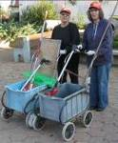
דף 32
מהאשפח של עדה ונורית

מה שאסור – אסור, מה שמותר – מיותר.
נשפך מן הפח – "שקי קקי" או קנס
עיריית רמת השרון הטילה קנסות על 40 בעלי כלבים שלא אספו את צואת כלביהם
במקביל התקינה מתקנים לאיסוף גללים: "שקי קקי" (הערת המערכת – אולי
נלמד מהם).
עולה על גדותיו- לפני הטיול לתל אביב, ערכנו סיור ברחבי חולדה בעיקבות ההפצצות שהיו
ב 1948 ושבגללן יצאו ילדי חולדה ורוב הנשים ל"גלות" בתל- אביב.
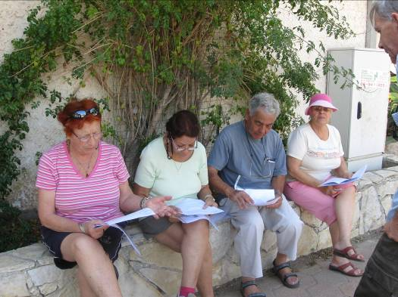

המדריכים של הסיור (עדה, יענקלה, שצי ודינה)
מקבלים תדריך מאמוץ.

מאלבומם של חולדאים –
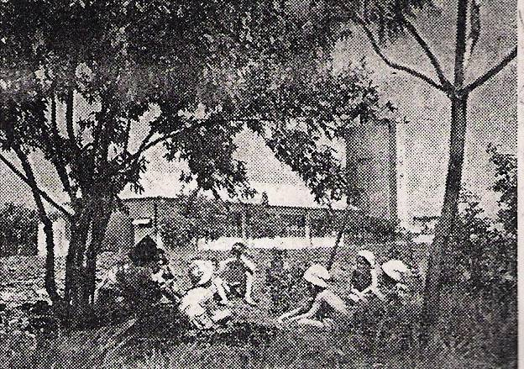
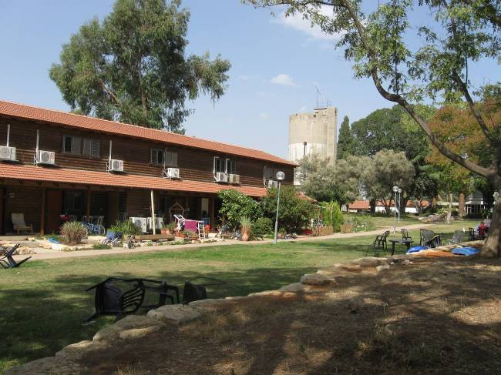

גן הילדים ובית התינוקות בשנות החמישים - והיום בית העץ 2009
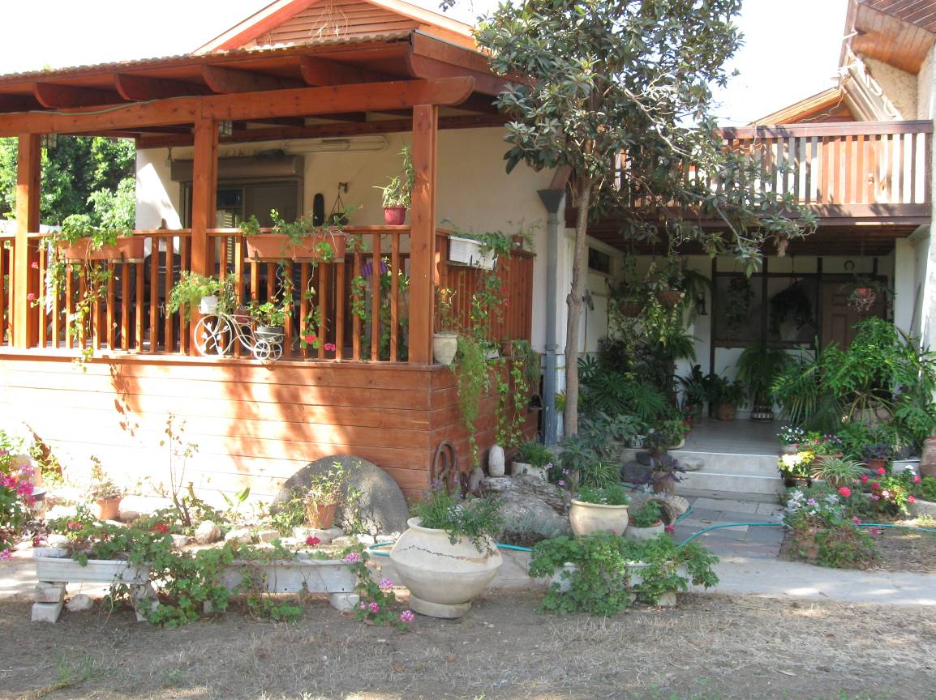
נקודת חן – צילום המערכת
הגינה של צילה ויובל אלבינצר

סביבַטיפּ– אנחנו מאתגרים אתכם, אספו את הקקי
של כלביכם וכך תדאגו שנוכל לצעוד על המדרכות
והדשאים בבטחה והסביבה תישאר בריאה.

קריקטורע – שקית ניילון קטנה קשורה לחבל של הכלב, איתה תאספו את ה"עוגה"
תסלחו לו אבל הוא מן הסתם לא ישב בשירותים ולא יאסוף בעצמו.

בברכת- "ריח ניחוח לאורך כל הדרך"
עדה ונורית.פ

